第三章 人体感知系统
感觉是人脑对直接作用于感觉器官的客观事物个别属性的反映。

3.1 视觉系统
在人们认知世界的过程中，有80%~90%的信息是通过视觉系统获得的，视觉系统是人与外界联系的最主要途径。
物体依赖于光的反射映入眼睛，因此，光、对象物、眼睛是构成视觉现象的三个要素。
但视觉系统中并不只有眼睛，从生理学角度看，它包括眼睛和脑，从心理学角度看，它不仅包括当前的视觉，而且还包括以往的知识经验。视觉捕捉到的信息，不仅是人体自然作用的结果，而且是人的观察所得与过去经历的反映。

3.1.1 视觉器官与视觉过程☆
- 眼睛的构造
眼睛的瞳孔、晶状体和视网膜分别相当于照相机的透镜孔、透镜和胶卷。
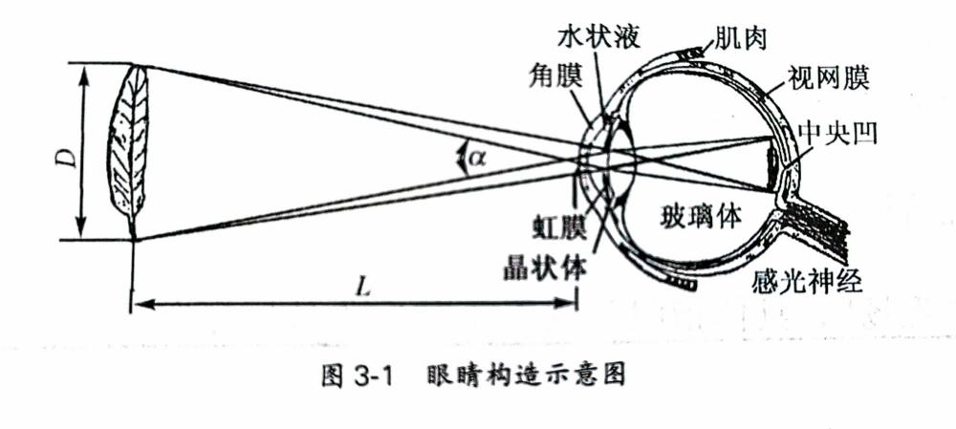
- 视觉形成过程
视觉的形成过程大致为:外界物体反射来的光线，依次经过角膜、瞳孔、晶状体和玻璃体，并通过晶状体等部位的折射，最终落在视网膜上，形成一个物像。

3.1.2 视觉机能☆
- 视角
视角(a)是观察物体时，从物体两端(上、下或左、右)引出的光线在人眼光心处所成的夹角。
- 视力☆
视力是指分辨细小的或遥远的物体及物体细微部分的能力。
视力可分为静视力、动视力和夜间视力。
- 视野☆
视野”又称“视场”，具体指眼睛观看正前方物体时所能看得见的空间范围，常以角度来表示。
- 水平视野：双眼区域在60°左右的区域，单眼视野的标准视线每侧94°~104°
- 垂直视野：最大视区为标准视线以下70°，颜色辨别界限在标准视线以上30°和标准视线以下40°
- 颜色视野：是指颜色对眼的刺激能引起感觉的范围。颜色视野中白色最大，黄色、蓝色、红色依次递减，绿色视野最小。

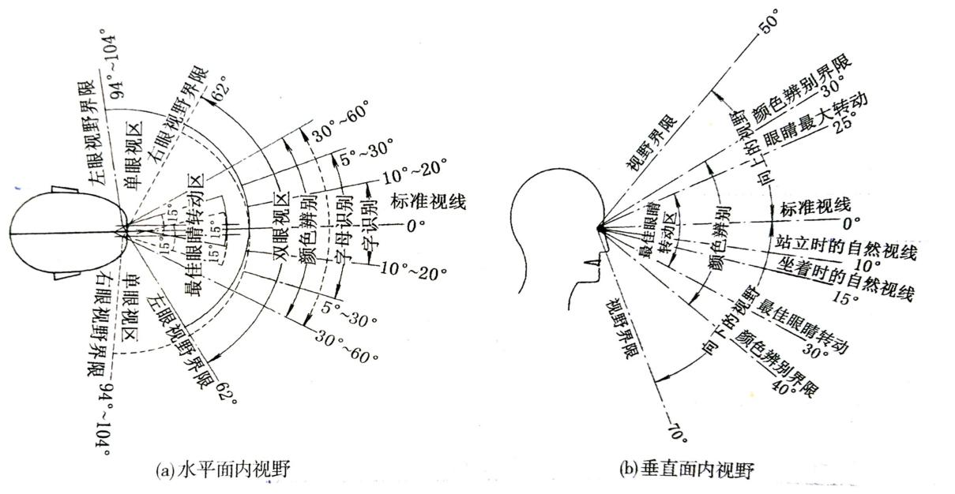
- 视距☆
视距是指人眼与被观察物之间的距离。视距的远近直接影响着认知的速度和准确性。
适宜操作的视距为380—760毫米，其中以560毫米为佳。
- 视觉适应
视觉适应是人眼随视觉环境中光量变化而导致感受发生变化的过程。人眼的适应分为暗适应和明适应两种。
瞳孔放大，视维细胞的适应，视杆细胞的适应

3.1.3 视觉特征
- 疲劳程度：眼睛沿水平方向运动比沿垂直方向运动快且不易疲劳。
- 视线变化习惯：视线变化习惯多为左一右，上一下，顺时针。
- 准确性：人眼对水平尺寸和比例的估计比对垂直尺寸和比例的估计更准确。
- 观察情况的优先性：左上一右上一左下一右下。
- 设计依据：人的两眼总是协调同步的，因此通常以双眼视野为设计依据
- 接受程度：就人眼对于形象的接受而言，直线轮廓优于曲线轮廓。
- 颜色的易辨认顺序：红、绿、黄、白;颜色相配时的易辨认顺序：黄底黑字，黑底白字、蓝底白字、白底黑字。

3.2 听觉系统
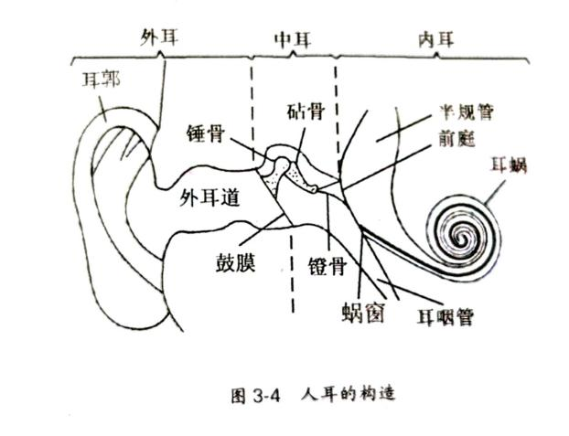
听觉是人获得外界信息的重要途径，其获得的信息量仅次于视觉。在所有的感觉中由听觉获得的信息占全部信息的10%。

3.2.1 听觉器官与听觉过程
- 人耳的构造
人耳的结构主要由三个部分组成，分别是外耳、中耳及内耳。
外耳主要包括耳郭及外耳道。在中耳结构中主要有三块骨头，锤骨一砧骨一镫骨，即听骨链。内耳结构主要由耳蜗和前庭组成。
- 听觉过程
声波作用于听觉器官，使其感受细胞兴奋，引起听神经的冲动并发放传入信息，经各级听觉中枢分析后形成听觉。
其形成过程为:声源→耳郭(收集声波)→外耳道(使声波通过)→鼓膜(将声波转换成振动)→耳蜗(将振动转换成神经冲动)→听神经(传递冲动)→大脑听觉中枢(形成听觉)。

3.2.2 听觉的几种效应
- 掩蔽效应☆
由于第一个声音的存在而使第二个声音提高听阈的现象
- 鸡尾酒会效应☆
人们具有从许多声音中选择听到自己要听的声音的能力。
- 双耳效应 ☆
用两只耳朵听声与用一只耳朵听声，在效果方面有许多不同之处
应。

3.3 嗅觉

3.3.1 嗅觉的器官与味觉的形成
嗅觉是由化学气体刺激嗅觉感受器而引起的感觉。
气味物质作用于嗅觉细胞，产生神经冲动并经嗅神经传导，最后到达大脑皮层的嗅觉中枢，形成嗅觉。
- 嗅觉的刺激物必须是气体物质。
- 人类的基本嗅觉有四种，即香、酸、甜味和腐臭。
- 人类的嗅觉敏感性很高，能辨别2000~4000种不同物质的气味。

3.3.2 嗅觉的特征
- 在几种不同的气味混合并同时作用于嗅觉感受器时，可以产生不同情况:一是产生新气味，二是代替或掩蔽另一种气味，也可能产生气味中和，混合气味就完全不引起嗅觉。
- 当嗅觉器官长时间受某种气味的刺激后，对此气味的感觉就会逐渐减弱直至完全适应而无所感觉，这种现象称为嗅觉适应。
- 嗅觉时常会伴有其他感觉的混合，如嗅辣椒时的辣味常伴有痛觉，嗅薄荷叶时又带有冷觉。

3.4 味觉

3.4.1 味觉的器官与味觉的形成☆
味觉是指食物在人的口腔内对味觉器官化学感受系统的刺激并产生的一种感觉。
- 目前被广泛接受的基本味道有五种:苦、咸、酸、甜以及鲜味。
- 人对咸味的感觉最快，对苦味的感觉最慢，但就人对味觉的敏感性来讲，苦味比其他味觉都敏感，更容易被觉察。
- 舌的不同部位对味觉的感受能力并不一样，舌尖对甜味、舌根对苦味、舌两侧前对咸味、舌两侧后部对酸味较敏感。
- 一般随着温度的升高，味觉会加强，最适宜的味觉产生的温度是10°C~40°C，30°C最敏感。

3.4.2 味觉的特征☆
- 味的对比现象
味的对比现象指两种或两种以上的呈味物质，适当调配，可使某种呈味物质的味觉更加突出的现象。
- 味的相乘作用
味的相乘作用指两种具有相同味感的物质进入口腔时，其味觉强度超过两者单独使用的味觉强度之和，又称为味自协同效应。
- 味的消杀作用
味的消杀作用指一种呈味物质能够减弱另外一种呈味物质味觉强度的现象，又称为味的拮抗作用。
- 味的变调作用
味的变调作用指两种呈味物质相互影响而导致其味感发生改变的现象。
- 味的疲劳作用
长期受到某种呈味物质的刺激后，就感觉刺激量或刺激强度减小的现象。

3.5 肤觉
从人的感觉对人机系统的重要性来看，肤觉是仅次于听觉的一种感觉。
人体皮肤上分布着三种感受器，触觉感受器、温度感受器和痛觉感受器。
用不同性质的刺激检验人的皮肤感觉时发现，不同感觉的感受区在皮肤表面呈相互独立的点状分布。

3.5.1 触觉
- 触觉感受器☆
触觉是因微弱的机械刺激触及了皮肤浅层的触觉感受器而引起的感觉
而压觉是较强的机械刺激引起皮肤深部组织变形而产生的感觉，由于两者在性质上类似，通常称触压觉。
触觉的生理意义是能辨别物体的大小、形状、硬度、光滑程度以及表面机理等机械性质的触感
- 触觉阈限
对皮肤施予适当的机械刺激、在皮肤表面下的组织将引起位移、在理想的情况下小到0.001毫米的位移，就足够引起触觉。
两个刺激点间的最小距离称为两点阈限。其中以手指的两点阈限值最低。这是利用手指触觉操作的一种“天赋”。

3.5.2 温度觉
温度觉分为冷觉和热觉两种，它们是由两种不同范围的温度感受器引起的。
- 冷感受器在皮肤温度低于30°C时开始发放冲动;
- 热感受器在皮肤温度高于30°C时开始发放冲动，到47°C时为最高。
温度感受器分布在皮肤的不同部位，形成所谓冷点和热点。

3.5.3 痛觉☆
凡是剧烈性的刺激，如冷、热接触或压力等，肤觉感受器都能接收这些不同的物理和化学的刺激而引起痛觉。
每一平方厘米的皮肤表面约有100个痛点，在整个皮肤表面上，其数目可达100万个。

3.5.4 内部感觉
这是指感受内部刺激，反映机体内部变化的感觉。它主要包括机体觉、平衡觉和运动觉3类。
- 机体觉
机体觉是有机体内部环境变化作用于内脏感觉器官而产生的内脏器官活动状态的感觉，也叫内脏感觉。机体觉一般包括饿、饱、渴、痛、恶心、便意等感觉。
- 平衡觉
平衡觉是有机体在做直线加减速运动或旋转运动时，能保持身体平衡并知道其方位的一种感觉。其感受器是内耳前庭器官，前庭器官同内脏有密切联系。
- 运动觉
运动觉是反映身体运动和位置状态的感觉，也叫本体感觉。

3.6 感觉
感觉是一种最简单而又最基本的心理过程，在人的各种活动过程中起着极其重要的作用。
感觉是人了解自身状态和认识客观世界的开端。

3.6.1 适宜刺激
人体的各种感觉器官都有各自最敏感的刺激形式，这种刺激形式称为相应感觉器官的适宜刺激。

3.6.2 感觉的特性☆
- 适应
感觉器官经持续刺激一段时间后，在刺激不变的情况下，感觉会逐渐减少以致消失，这种现象称为"适应”。
- 相互作用
在一定条件下，各种感觉器官对其适宜刺激的感受能力都将因受到其他刺激的干扰或影响而降低，由此使感受性发生变化的现象称为感觉的相互作用。
- 对比
同一感觉器官接受两种完全不同但属同一类的刺激物的作用，而使感受性发生变化的现象称为对比。感觉的对比分为同时对比和继时对比两种
- 几种刺激物同时作用于同一感受器官时产生的对比称为同时对比。
- 几个刺激物先后作用于同一感受器官时产生的对比称为继时对比。

3.7 知觉

3.7.1 感觉与知觉的联系与区别☆
知觉是人脑对直接作用于感觉器官的客观事物和主观状况整体的反映。
感觉是人脑对直接作用于感觉器官的客观事物个别属性的反映。
- 联系：
- 知觉是在感觉的基础上产生的。
- 感觉和知觉都是客观事物直接作用于感觉器官而在大脑中产生的对该事物的反映。
- 区别：
- 感觉反映客观事物的个别属性，而知觉反映客观事物的整体属性。
- 感觉和知觉是人对客观事物的两种不同水平的反映。
在生活或生产活动中，人都是以知觉的形式直接反映事物，而感觉只作为知觉的组成部分而存在于知觉之中，很少有孤立的感觉存在。统称为“感知觉”

3.7.2 知觉的特性☆
- 整体性
与感觉不同，在知觉过程中，人们不是孤立地反映刺激物的个别特性和属性，而是多个个别属性的有机综合，反映事物的整体和各部分之间的关系。
- 选择性
人所处的周围环境复杂多样，在某一瞬间，人不可能对众多事物进行感知，而总是有选择地把某一事物作为知觉对象，同时将其他对象作为知觉对象的背景。
- 从知觉背景中区分出对象来，一般取决于下列条件:
- 对象和背景的差别
- 对象的运动
- 主观因素
- 理解性
人在知觉过程中，不是完全依赖感觉被动地把知觉对象的特点登记下来，而是以过去的知识经验为依据，力求对知觉对象作出某种解释，使它具有一定的意义。
知觉的理解性与知觉的选择性、整体性有密切的关系。
- 恒常性
知觉的条件在一定范围内发生变化，而知觉的印象却保持相对不变的特性。
- 视知觉的恒常性主要表现为以下几个方面:
- 大小恒常性
- 形状恒常性
- 明度恒常性
- 颜色恒常性

